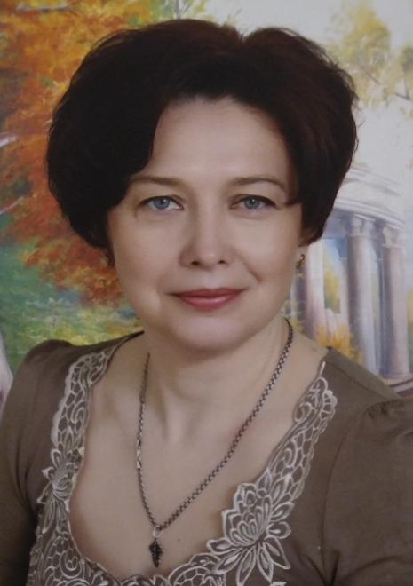

**Цюрняк Людмила Святославіна**

**Вихователь «спеціаліст вищої категорії»**

**Художньо-естетична лінія розвитку**

**Заняття «Гілка смородини»**

**Мета.** Продовжувати ознайомлювати з технікою малювання відбитками та пальчиками. Закріпити назви кольорів та навчального приладдя, розвивати уяву, фантазію. Виховувати охайність, вміння працювати самостійно**.**

[**https://www.youtube.com/watch?v=GpW7U_6sUg4&t=69s**](https://www.youtube.com/watch?v=GpW7U_6sUg4&t=69s)

**Пізнавальна лінія розвитку**

**Заняття «Весна»**

**Мета.** Закріпити знання про весну. Розвивати пам'ять, увагу, спостережливість, мовлення. Виховувати бережливе ставлення до природи.

[**https://www.youtube.com/watch?v=UfNm03IRqxI&list=UU8O8dt3Q4MQjUlRnzGh3XqA&index=22**](https://www.youtube.com/watch?v=UfNm03IRqxI&list=UU8O8dt3Q4MQjUlRnzGh3XqA&index=22)

**Заняття «У пошуках загублених героїв»**

**Мета:** за допомогою героїв казки «Рукавичка» удосконалювати образне та логічне мислення, стимулювати розвиток памˈяті, уяви, дрібної моторики рук. Формувати уявлення про геометричні фігури, числа та кількості. Закріпити назви кольорів. Розвивати комунікаційні навички, вчити правилам спілкування та поведінки в соціумі.

**Обладнання**: таблиці «Кольори», «Цифри», «Геометричні фігури», дидактичні ігри, театр з фетру «Рукавичка», дошка.

**Словник:** добрий день, куля, казка «Рукавичка», дід, собака, миша, жаба, заєць, вовк, лисиця, кабан, ведмідь, один, два, три, чотири, пˈять, шість, сім, вісім, девˈять, десять, круг, квадрат, прямокутник, трикутник.

**Хід заняття**

**Вступна бесіда** *(з використанням жестової інструкції )*

Доброго ранку, доброго дня!

Хай плещуть долоньки, хай тупають ніжки,

Хай слухають вушка, хай сяють усмішки.

Доброго ранку, доброго дня

Бажаєте ви, бажаю і я.

* Як гарно ми привіталися. А тепер привітаємося з нашими гостями.
* Добрий день.
* Бачите, як багато гостей до нас прийшло. Нам треба їх розважити. Давайте покажемо їм казку.

А, так як, зараз зима, то і казка буде зимова. Це «Рукавичка»(театр із фетру).

- Ішов дід лісом. За ним біг собачка. І загубив дід рукавичку…

- А де поділися наші герої? Як ми покажемо казку без них? Нам потрібно їх знайти. Давайте зробимо чарівні кульки, які нам допоможуть.

**Пальчикова вправа «Кулька з паперу»**

Пальчики у нас завзяті,

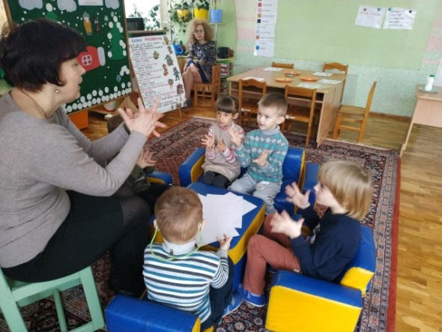Завжди вміють працювати.

*(Ставлять долоні одну навпроти одної і розчепірюють пальці).*

І великі, й вказівні,

І мізинчики малі,

Безіменні і середні.

Всі вітаються кумедно.

*(Почергово з’єднують пальці обох рук потім складають їх в «замок»).*

Дружно папірець беруть

І старанно його мнуть.

*(Жмакають папір, формуючи з нього кульку)*

І уже в руках малят

Кульки чарівні лежать!

**Вихователька**. Ці чарівні кульки допоможуть нам в пошуках героїв. То ж рушаймо (діти ідуть, масажуючи паперовими кульками руки).

**Вихователька.**  Ось будинок мишки. Вона не прийшла, бо потрібно наготувати мишенят. Давайте їй допоможемо.

**Гра «Нагодуй мишку»**

**Мета.** Закріпити кількісну лічбу. Розвивати дрібну моторику рук.

Виховувати вміння працювати самостійно та в команді(мишки виготовлені з пляшечок з під йогурту. Потрібно погодувати кожну «мишку» зернятами (квасоля). Потім перерахувати кількість зернят).

- Тепер мишка піде з нами в казку. Шукаємо далі. Беремо наші чарівні кульки та рушаємо в дорогу(діти ідуть, масажуючи долоньки).

**Вихователька.** Тут будинок жабки. Та вона не прийшла, тому що не встигла одягнутися. Давайте допоможемо підібрати жабці одяг.

**Гра «Одягни жабку»**

Кожну із жабок потрібно прикрасити запропонованим кольором.

- Жабка задоволена і може повертатися у казку (діти ідуть до наступного столу, масажуючи руки кульками з паперу).

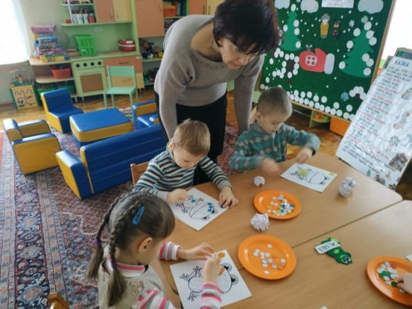**Вихователька.** А ось і наш зайчик. Давайте допоможемо зайченятам познаходити будиночки.

**Гра «Знайди будинок зайчика»**

**Мета:** закріпити кількісну та порядкову лічбу. Вчити виконувати запропоновані завдання. Виховувати уважність, посидючість, вміння доводити справу до кінця.

**Обладнання:** зображення зайчика, будинок (без номера), приклади, цифри (номер будинку), кульки, кошик (або будь який матеріал для рахунку), числовий ряд з назвами.

**Словник:** зайчик, будинок, номер, приклад, порахуй, знайди, назви цифр.

**Хід гри**

Варіант 1. На будиночках позначені номери. У зайчиків приклади в лапках. Вихователь пропонує дітям знайти будиночки у яких живуть зайчики. Потрібно розв’язати приклади за допомогою матеріалу для рахунку і привести зайчика у відповідний будинок.

Варіант 2. Виконати те ж тільки навпаки.

Розмістити зайчиків у хатинках під тими номерами, скільки на них є ґудзиків.

- Зайчик задоволений може повертатися у казку.

**Вихователька.** А ось будинок лисички-сестрички.

**Гра «Що зайве?»** (знайти зайве в даному ряду). Лисичка-господинька придумала цікаве завдання, та ми і з ним справилися. Ідемо далі.

**Вихователька.**

**«Склади картинку за номером»**

**Мета***:* закріпити порядкову лічбу. Перевірити вміння орієнтуватися в числовому ряду. Розвивати увагу, мислення, пам’ять.

**Обладнання:** картинки поділені на пронумеровані (в межах 10), полоси, числовий ряд з назвами.

**Словник:**картинка, цифри, назви, порахуй.

**Хід гри**

Вихователь пропонує дитині пригадати числовий ряд назвавши кожну цифру. Відповідно до цього потрібно скласти картинку. Гру можна проводити як індивідуально так і колективно.

Добре справились із цим завданням.

**Гра «Порахуй»** (порахувати кількість запропонованих предметів).

**Мета:**закріпити кількісну лічбу. Розвивати вміння орієнтуватися в просторі. Виховувати уважність, вміння працювати самостійно.

**Обладнання:** сюжетні картинки з зображенням певної кількості різних предметів. Внизу аркуша винесені зображення предметів які потрібно порахувати, числовий ряд з назвами.

**Словник***:* що це?, порахуй, скільки? (назви числа).

**Хід гри**

Вихователька пропонує дитині порахувати предмети зображені на картинці і записати у відповідний квадрат. Гру можна проводити як індивідуально так і колективно.

Тепер кабан повернеться в нашу казку.

**Гра «Підбери за формою»**

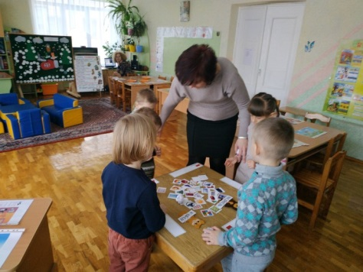**Мета:** закріпити назви геометричних фігур. Вчити знаходити предмети подібні за формою. Розвивати увагу, мислення, пам‘ять. Виховувати уважність, посидючість, вміння працювати самостійно.

**Обладнання:** набір з карток із зображенням певної геометричної фігури (квадрат, прямокутник, круг, трикутник, овал, ромб). Набір картинок із зображенням предметів, що відповідають певній геометричній фігурі.

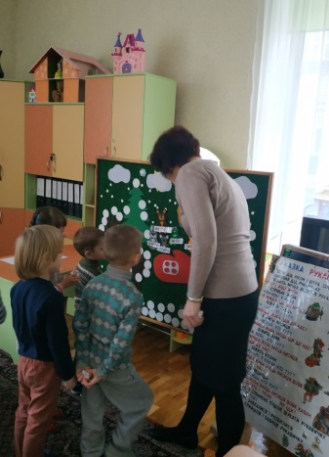**Словник:** квадрат, прямокутник, круг, трикутник, овал, ромб, яка фігура?, знайди картинку, що це?, назви предметів.

**Хід гри**

Вихователька пропонує дитині вибрати картку з однією з фігур та назвати її. Із запропонованих варіантів зображень предметів потрібно вибрати ті, які відповідають фігурі зображеній на картці. Гру можна проводити як індивідуально так і колективно (старшим дітям запропонувати називати предмети).

**Вихователька**. Ось і всі герої на місці. Та у нас не залишилося часу на показ казки. Пропоную зараз до перегляду музичний фільм (показ казки на полотні можна організувати у вечірні години, або у вільний час).

**Підвищення кваліфікації**



